Οδηγός για το MaxPoint
Το MaxPoint είναι ένα πρόγραμμα που σε συνδυασμό με το MaximDL και το PinPoint LE, που αποτελεί μέρος του MaximDL, επιτρέπει στη GoTo στήριξη μας να δείχνει με ακρίβεια 1-2 arc-minutes τον στόχο που θέλουμε να φωτογραφίσουμε. Η στήριξη είναι πλήρως φορτωμένη με το φωτογραφικό μας εξοπλισμό (τηλεσκόπιο, κάμερα, οδηγητικό τηλεσκόπιο κ.ο.κ.) και έχει γίνει πολική ευθυγράμμιση πριν.
Σε αυτό τον οδηγό θα σας δείξω πως δουλεύουμε με το MaxPoint.
Ο εξοπλισμός μου είναι:
Στήριξη: Skywatcher HEQ5 Synscan Pro mount
Φωτογραφικό τηλεσκόπιο: Vixen VC200L f/6.4
Φωτογραφική κάμερα: SBIG ST2000 XM CCD camera
Οδηγητικό τηλεσκόπιο: Vixen VC200L f/6.4
Οδηγητική κάμερα: SBIG ST2000 XM CCD camera

Η αυτόματη οδήγηση γίνεται με την SBIG ST2000 XM CCD camera μέσω ST4 guiding.

Βήμα 1) Σύνδεση του MaxPoint με τη στήριξη HEQ5
Ανοίγουμε την εφαρμογή MaxPoint και επιλέγουμε «Scope Setup». Στο παράθυρο Telescope Setup που εμφανίζεται δηλώνουμε εκεί που λέει Station το Latitude/Longitude της τοποθεσίας που φωτογραφίζουμε. Οι άλλες ρυθμίσεις είναι αυτές που βλέπετε. Στη συνέχεια επιλέγουμε Select Telescope και ανοίγει το παράθυρο ASCOM Telescope Chooser. Επέλεξα μετά EQMOD ASCOM HEQ5/6 και προχώρησα με την παραμετροποίηση τη στήριξη μου όπως βλέπετε στην εικόνα.
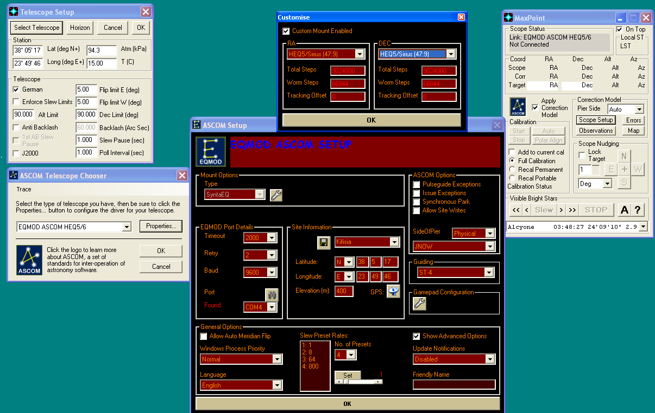
Βήμα 2) Σύνδεση του MaximDL στο MaxPoint
Από το Observatory Control του MaximDL πάμε εκεί που λέει Telescope και ορίζουμε το MaxPoint. Στη συνέχεια ενεργοποιούμε τη σύνδεση με το MaxPoint. Τέλος ενεργοποιούμε το sidereal track rate στο EQMOD.
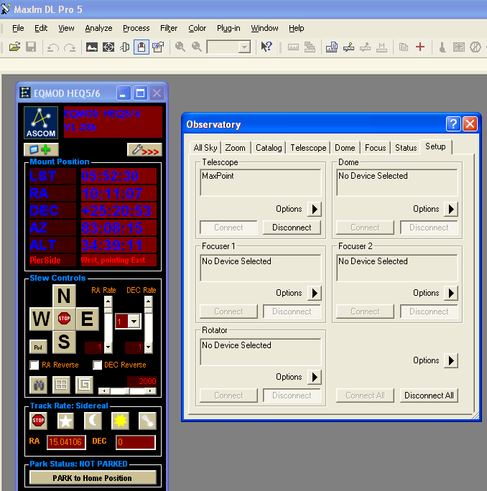

Βήμα 3) Σύνδεση της CCD κάμερας και τροχού φίλτρων μέσω του MaximDL

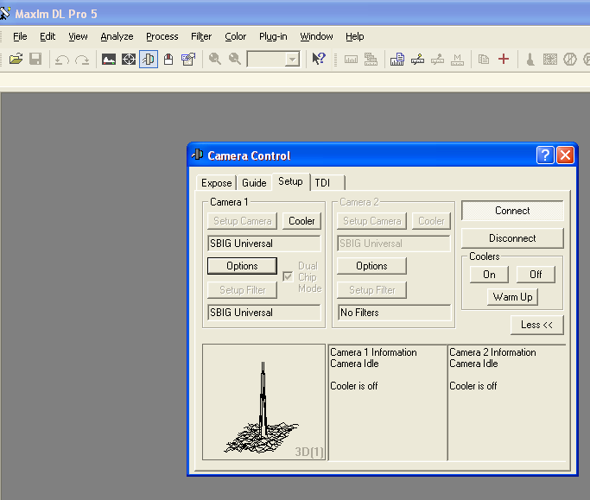

Βήμα 4) Ξεκινάμε το αυτόματο Calibration από το MaxPoint
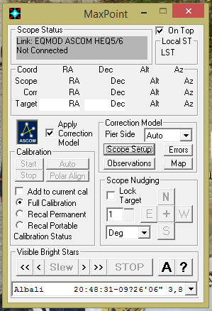
Στο calibration menu πατάμε «Start» και μετά πατάμε το διπλανό κουμπί «Auto»

Στο Auto Calibration παράθυρο που ανοίγει δηλώνουμε το path που βρίσκεται ο αστρικός κατάλογος για το PinPoint. Στον οδηγό αυτό έκανα χρήση της full έκδοσης του Pinpoint Κάνοντας χρήση του Pixel Calculator βρίσκουμε το image scale όσον αφορά το φωτογραφικό μας τηλεσκόπιο. Οι άλλες ρυθμίσεις είναι αυτές που φαίνονται στην εικόνα.
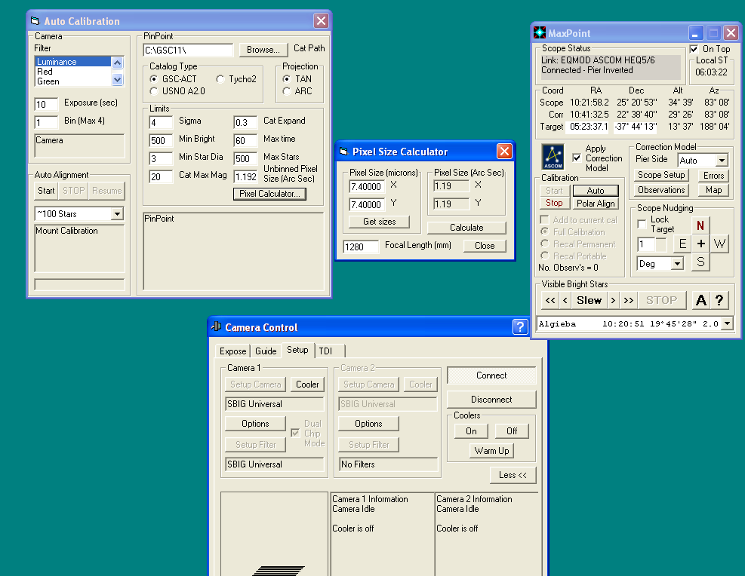
Στη συνέχεια στο Auto Calibration παράθυρο, πατάμε εκεί που λέει Auto Alignment το κουμπί Start. Αυτό θα έχει σαν αποτέλεσμα το MaxPoint να ξεκινήσει το αυτόματο calibration. H στήριξη μας θα αρχίσει να μετακινείτε αυτόματα προς ένα αστέρι οδηγό που της έχει υποδειχτεί από το MaxPoint. Για το αστέρι αυτό η CCD κάμερα θα πάρει αυτόματα μια λήψη. Στη συνέχεια το MaximDL θα κάνει plate solving. Αμέσως μετά η στήριξη θα μετακινηθεί αυτόματα στο επόμενο αστέρι οδηγό κ.ο.κ. Όταν τελειώσει το calibration το GoTo της στήριξης μας θα είναι πολύ αξιόπιστο με σφάλμα της τάξης 1-2 arc-minutes. Αυτό σημαίνει όταν της πούμε να κάνει GoTo σε ένα στόχο αυτός θα βρίσκεται στο φωτογραφικό πεδίο μας.
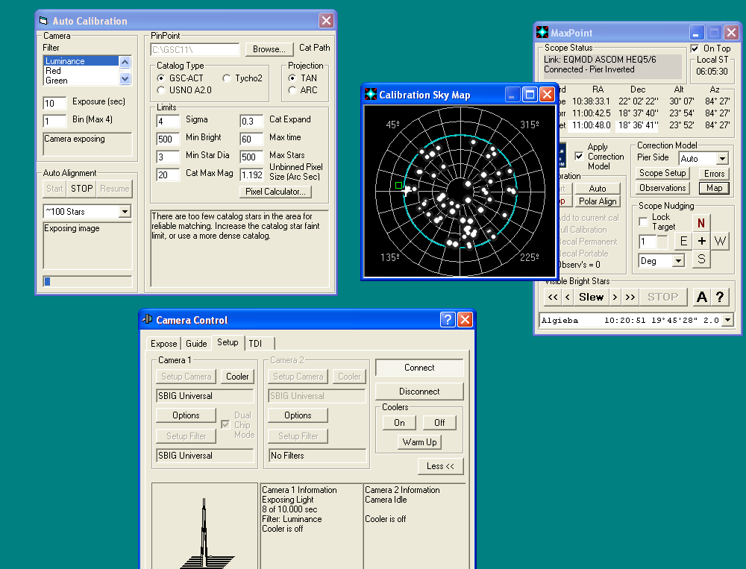

Μπορείτε να κατεβάσετε το MaxPoint από το επίσημο site της Diffraction Limited http://www.cyanogen.com/point_main.php
Για μεγαλύτερη ακρίβεια όσον αφορά το plate solving μπορείτε να κατεβάσετε τη full έκδοση του Pinpoint από το επίσημο site της DC-3 dreams http://pinpoint.dc3.com/

Σας ευχαριστώ και ελπίζω αυτός ο μίνι οδηγός να φανεί σε κάποιους χρήσιμος

Κωνσταντίνος Χριστοδουλόπουλος

